
2018年长沙市初中学业水平考试试卷
理科综合（物理部分）
一、选择题(本大题共27小题，每小题3分，共81分，每小题只有1个选项符合题意。请将符合题意的选项用2B铅笔填涂在答题卡相应位置。)
16.关于声现象，下列说法正确的是( )
A.高速公路两旁设置隔音板，是为了在声源处减弱噪声
B.水中倒立的花样游泳运动员随着音乐表演，说明水能传播声音
C.逢年过节，当社区举行一些文化表演活动时，从高音喇叭传出的歌声一定不是噪声
D.声音在真空中的传播速度是340m/s
17.下图中与光的反射有关的是( )
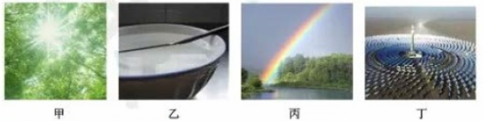
A.如图甲所示，透过树丛的光束
B.如图乙所示，筷子好像在水面处折断了
C.如图丙所示，雨后天晴，挂在天空的彩虹
D.如图丁所示，把平面镜按一定规律排列，汇聚太阳光的塔式太阳能电站
18.2018年，平昌冬奥会闭幕式的“北京8分钟”惊艳了全世界，在美轮美奂的光影中，冰上少年与智能机器人随音乐共舞，20多名机器人动作整齐划一，精准优美，和炫舞少年相得益彰，关于正在表演的机器人和冰上少年，下列说法正确的是( )
A.机器人在弯道滑行时，运动状态不发生改变
B.机器人在冰面上运动时，不受力的作用
C.相对于看台上的观众，滑行中的机器人是运动的
D.相对于自己的溜冰鞋，滑行中的少年是运动的
19.现代生活，智能手机给人们带来了许多便利，但长时间盯着手机屏幕，容易导致视力下降。下列关于近视眼及其矫正的原理图正确的是( )
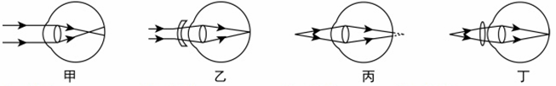
20.我国是严重缺水的国家，水资源人均占有量是世界平均值的25%，是世界上人均水资源最贫乏的国家之一，了解地球的水循环知识，提高节水意识，培养良好的用水习惯，是我们每个公民的义务和责任.关于地球的水循环，下列说法正确的是( )
A.海水吸热，汽化形成水蒸气
B.水蒸气与冷空气接触，熔化形成小水滴
C.小水滴遇到更寒冷的气流，凝华形成小冰珠
D.小冰珠在降落过程中，液化形成雨水
21.据统计，造成高速公路交通事故的主要原因之一是超速行驶，因为超速行驶的汽车刹车时，需要行驶更远的距离才能停下来.关于汽车刹车后还继续向前行驶一段一段距离的原因，下面说法正确的是( )
A.刹车后，汽车没有受到摩擦力 B.汽车具有惯性
C.刹车后，汽车的惯性减少 D.刹车后，汽车所受的力平衡
22.下列现象中不能用流体压强与流速的关系来解释的是( )
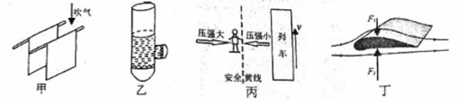
A.图甲所示向两张纸中间吹气，纸张向中间靠拢
B.图乙所示装有液体的玻璃管，底部和侧壁的橡皮膜往外凸起
C.图丙所示地铁站台边，人必须站在安全黄线以外的区域候车
D.图丁所示飞机升力的产生原因
23.小明同学在“探究串联电路电压规律”的实验中，按如图所示的电路图连接实物。闭合开关，发现灯L₁和L₂都不亮，排除接触不良的因素后，小明用电压表逐一与原件并联，以查找电路故障。测量得出U_{ab}=0；U_{bc}=0：U_{cd}=6V；U_{ad}=6V；如果电路只有一处故障，则故障可能为( )
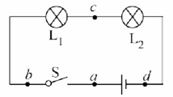
A.L₁断路 B.L₁短路 C.L₂断路 D.L₂短路
24.家庭厨房抽油烟机主要是由排气扇和照明灯泡组成，它们既能同时工作，又能分别独立工作。小明设计了抽油烟机的简化电路图，其中合理的是( )
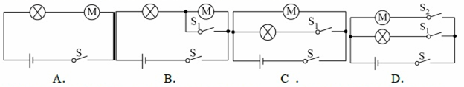
25.“安全用电，珍惜生命”是每一个公民应有的意识。下列关于家庭电路说法正确的是(
A.家庭电路起火时，应先用水扑灭，然后再断开电路
B.空气开关跳闸，一定是家庭电路出现短路导致的
C.当有人触电时，漏电保护器会迅速切断电路
D.家中多个大功率用电器，应该在同一插线板上使用
26.下列关于功的说法正确的是( )
A.小明用力推发生故障的汽车而未推动时，推力对汽车做了功
B.吊车吊着重物沿水平方向匀速运动一段距离时，吊车的拉力对重物做了功
C.足球在水平地面上滚动一段距离时，重力对足球做了功
D.举重运动员从地面将杠铃举起的过程中，举重运动员对杠铃做了功
27.如图所示，圆柱体甲和装有适量某液体的圆柱形容器乙的底面积之比为3︰4，把它们平放在同一水平桌面上.在甲物体上，沿水平方向截取一段长为X的物体A，并平稳放入容器乙中，用力使物体A刚好浸没在液体中(A不与容器乙接触，液体无溢出)，截取后，甲、乙对桌面的压强随截取长度X的变化关系如图所示。已知甲的密度为0.6×10³kg/m³，容器乙的壁厚和质量均忽略不计，g取10N/kg.下列说法正确的是( )
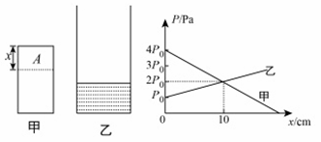
A.圆柱体甲截取前和容器乙液体质量之比为3︰4
B.圆柱体甲截取前对桌面的压强为1000Pa
C.容器乙中液体的密度为0.4×10³kg/m³
D.容器乙中未放入物体A时，液体的深度为8cm
二、(本大题共5小题，11空，每空2分，共22分)
28.在太空中，把要合成的各种固态材料放进特制的太空炉，对材料加热使其内能__________(选填“增大”或“减小”)而熔化，再降温使其变成新的固态材料，然后随着卫星或飞船返回地球，这样加工的材料叫太空材料.当一块加工好的太空材料从太空返回地球时，其质量__________(选填“变大”、“变小”或“不变”)
29.太阳能是未来的理想能源，它是清洁的__________再生能源(选填“可”或“不可”)；行驶中的太阳能汽车，其太阳能电池将太阳能直接转化为电能，进而再转化为汽车的__________能。
30.2017年底，网上流传这样一段视频：一对外国老夫妇在海边拍摄风景照，无奈由于站立太久而深陷淤泥。一名中国渔夫见状，首先将他们身上的背包和摄影设备拿走，目的是减小他们对淤泥地的__________力，然后渔夫无论是拖、抱、拽都无法使他们脱离淤泥；最后渔夫平趴在淤泥地上，他们撑着渔夫的身体才爬出了淤泥。渔夫平趴在淤泥地的目的是：增大人体与淤泥地的接触面积，以减小人体对淤泥地的__________，使被困者脱离险境。
31.如图是酒驾检测中酒精测试仪的简化电路图。R₀为定值电阻，R₁为气敏电阻，它的阻值随酒精气体浓度增大而减小.闭合开关，电源电压保持不变，若驾驶员呼出的酒精气体浓度越大，测试仪的电路中电流越__________，电压表示数越__________。
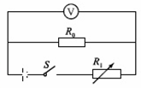
32.如图甲、乙所示，某科技小组自制了一个测量水的深度的装置，它由测量头和控制盒构成，测量头的测量面是一个涂有绝缘漆的面积为2cm²的压敏电阻R₁，R₁的阻值随水对它的压力F的变化关系如图丙所示。控制盒内有一个定值电阻R₀和一个最大阻值为90Ω的滑动变阻器R₂，电源电压保持不变.通过电路调节，可使控制盒的功率达最大值P_{m}，科技小组通过控制盒的功率最小值和P_{m}的比值来标记水的深度。不计导线的电阻，电压表的量程为0-3V科技小组在确保电路安全的情况下，进行如下的操作：(ρ_{水}=1.0×10₃kg/m₃；g取10N/kg)
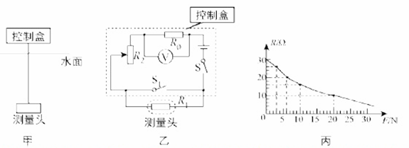
(1)R₁未放入水中时，闭合S，断开S₁，将R₂的滑片移至最上端，此时电压表实数达到最大值，R₀的电功率为P₀；求：R₁未放入水中时的电阻为__________Ω；
(2)测量头放到水下深度h₁=10m时，闭合S，断开S₁，将R₂的滑片移至某一位置时，R₀的电功率为P₀′，电路的总功率为P_{总}，R₁的电功率为P₁。已知P₀︰P₀′=9︰4，P_{总}︰P₁=6︰1，求：此时R两端的电压为__________V；
(3)测量头放到水下深度h₂=3m时，调节电路，控制盒的最小功率与P_{m}的比值为__________。
三、(本大题共4小题，第33、34每题6分，第35题4分、第36题6分，共22分)
33.如图是探究平面镜成像特点的实验装置图。
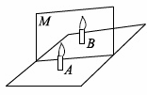
(1)本实验应选择用__________(选填“玻璃板”或“平面镜”)进行实验；
(2)实验中选取完全相同的两支蜡烛A、B，是为了比较像与物的__________关系；
(3)小明竖直放好蜡烛A，移动蜡烛B，直至与蜡烛A的像完全重合，分别记录A和B的位置；多次移动蜡烛A重复实验。实验中如果蜡烛A靠近器材M，则蜡烛B应__________(选填“远离”或“靠近”)器材M，才能与蜡烛A的像完全重合。
34.在认识到杠杆转动跟力、力臂有关后，某实验小组通过实验进一步探究杠杆的平衡条件。以下是他们的部分实验过程。
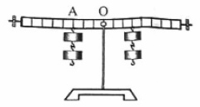
(1)首先，将杠杆放在水平桌面上，在不挂钩码的情况下，调节杠杄两端的平衡螺母，使杠杆在__________位置平衡，以方便直接读出力臂；
(2)接下来，他们使杠杆在如图位置静止，多次实验，记录数据如表格所示(每个钩码的重力为1N，杠杆质量、刻度分布均匀)；小玲认为杠杆的平衡条件应为F₁=F₂、L₁=L₂；而小军则认为实验还需要进一步改进。你认为小玲总结的杠杆的平衡条件是__________(选填正确的”或“错误的”)
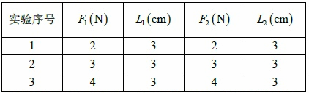
(3)如果小军在杠杆的左端A点处再加挂2个钩码(即左端共4个钩码)，接下来，他应该将右端的两个钩码向右移动__________格，杠杆才会在原位置再次平衡。
35.小明同学在做“探究通电螺线管外部的磁场分布”实验时，实验装置如图所示。
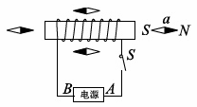
(1)闭合开关后，螺线管周围小磁针的指向如图所示，小明根据螺线管右端小磁针a的指向判断出螺线管的右端为N极，则可知电源的A断为__________极；
(2)当电源的正负极方向对换时，小磁针a的南北极指向也对换，由此可知：通电螺线管的外部磁场方向与螺线管中导线的__________方向有关。
36.小明用如图所示的电路做“探究一定电压下，电流与电阻的关系”实验时，保持定值电阻两端的电压为2V不变，多次更换定值电阻进行实验，实验室提供的实验器材有：电源(3节新干电池串联)，电流表、电压表各一个，开关一个，五个定值电阻(5Ω，10Ω，15Ω，20Ω，25Ω)，一个滑动变阻器(规格为“25Ω 1.5A”)，导线若干。
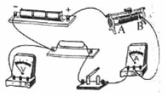
(1)请你用笔画线代替导线将图中的实物图连接完整；
(2)如图，电路连接完整后，小明应将滑动变阻器的滑片移至__________端(选填“A或B”)后，再闭合开关进行试验。
(3)在接入259的电阻进行实验时，小明发现，不管怎样移动滑片，都不能使电压表的示数变为2V。小明通过在原电中增加或减少实验室提供的原有器材，解决了上述问题，并完成了实验。他采取的操作可能是：____________________(列举一种方法即可)
四、(本大题共3小题，第37题、38题每题6分，第39题8分，共20分)
37.阅读短文，然后回答文后问题
小明在观看电影《厉害了我的国》后，不仅为我们伟大祖国的成就倍感骄傲，而且法案现影片中处处体现着物理知识。
“振华30”，是世界上最大的起重船，它的排水量达25万吨，在港珠澳大桥合龙时，把一个6000吨的接头，精准嵌入水下的安装基槽，即使海底涌动的洋流对接头产生巨大的推力作用，“振华30”也能在作业中保持绝对平稳；
13.1万公里的中国高速公路，总里程世界第一：川藏公路北线，白雪皑皑的雀儿山隧道全线贯通；鹤大高速，春天云雾缭绕：京新高速，穿越沙漠；
中国第一列标准动车组“复兴号”速度高达350km/h，京沪全程只需要4.5小时；京广高铁，8小时让人体验穿越四季的感觉；
上海洋山港四期码头，作为全球超级大港，130辆自动导引运输车会根据地下埋藏的六万多根磁钉感知自己的位置，只需要9个工作人员就实现了智能码头的生产控制；
“中国天眼”FAST是人类历史上最大的射电望远镜，可以接受宇宙深处的电磁波。其设备中有4千多块反射面板，每一块都可以转动，使人类观测太空不再存在死角……
科技兴则民族兴，科技强则民族强，小明决心学好物理，打好基础，为祖国未来的进一步强大做出自己的贡献。
(1)上海洋山港四期码头地面下埋藏的磁钉周围存在__________；
(2)白雪皑皑的雀儿山的“白雪”是水蒸气__________ (选填“凝固”或“凝华”)形成的；
(3)从文中提出一个与物理知识相关的问题，并做出正确回答，要求与上述两问不重复。
提问：____________________；回答：______________________________。
38.如图L₁、L₂是规格分别为“6V 6W”、“3V 2.7W”的小灯泡，将它们连在如图的电路中，电源电压恒定不变，当只闭合S时，L₂正常发光。(不计温度对灯泡电阻的影响)求：
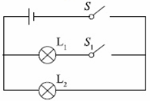
(1)电源电压；
(2)灯泡L的电阻R₁
(3)当S、S₁都闭合时，10s内电流做的总功
39.某校科技小组参观完湘江航电枢纽后，了解到船只过船闸的时间很长，为此他们在网上查阅资料，设计了一个船只升降实验模型.模型中的左右两个船厢A、B的容积均为2000cm³，质量均为400g(含配件).现关闭进水阀和排水阀，使柱形容器E(质量不计)中有足够多的水，在船厢A、B中各装800g的水，整个装置静止后，圆柱体浮筒D浸在水中的深度为8cm，他们依次进行了如下(2)～(3)的操作.假设绳子足够长，不计绳重和伸长，浮筒D与容器E始终无接触，且容器E的水无溢出，实验过程中设法确保装置平稳，忽略摩擦，木头不吸水，ρ_{木}<ρ_{水}，(P_{水}=1.0×10³kg/m³；g取10N/kg)
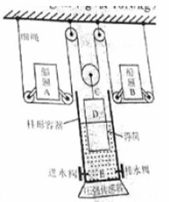
(1)船厢中各装800g的水后，求每只船厢所受的总重力；
(2)打开进水阀，在柱形容器E中注入一定质量的水，浮筒D上升，使船厢下降10cm，再关闭进水阀，求：
①船厢A的总重力对A所做的功
②此时浮筒D浸入水中的深度
(3)当操作(2)使船厢下降10cm后静止时，压强传感器显示4400Pa；接下来，用手使浮筒D保持此刻位置不变，再在两边船厢中同时放入代表船只的800g木块后，打开排水阀，放出200cm³的水后关闭排水阀，然后松手，浮筒D仍然在原位置保持静止，绳C的拉力为18N，压强传感器显示4000Pa；然后，把800g木块同时从船厢中取出，并在船厢中同时注满水，再把900g和1000g的木块分别放入A、B船厢后，当整个装置静止时，压强传感器的示数为ρ₁；最后，打开进水阀向容器中缓慢注入m千克水，使压强传感器的示数为3ρ₁，再关闭进水阀，求浮筒D的质量和注入圆柱形容器E中的水的质量m。
